Robots FANUC

Configurations IP
PC avec Qt 192.168.1.120
PC Marius 192.168.1.124
Mi10 (ventouse) 192.168.1.11
Mi20 (pince) 192.168.1.12
API 192.168.1.2
IHM 192.168.1.15
[MENU] → SETUP → Host Comm → TCP/IP

Gestion du système Fanuc
Reboot
[FCTN] → Next → Cycle Power → Yes

Tuer les programmes en court
[FCTN] → Abort All

Gestion du mode Remote / Modbus
Enlever les arrêts d’urgence

Activation des UOP
[MENU] →Next → SYSTEM →Config
7 : ENABLE UI SIGNALS = TRUE
45 : Remote/local setup : Remote
TYPES→ Variables → 504 : $RMT_MASTER = 0

Faire un reboot pour prendre en compte les modifications

Association UOP/DI/DO à Modbus (Mi10)
Rack Modbus TCP/IP (96)
Lecture Mots : Ad. 10000
Ecriture Mots : Ad. 0

[MENU] → I/O → TYPE → Digital
CONFIG → DI [ 97 – 160 ] Rack 96
DO [ 113 – 176 ] Rack 96
[MENU] → I/O → TYPE → UOP
CONFIG → UI [ 1 – 18 ] Rack 96
UO [ 1 – 20 ] Rack 96
Timeout
0 pour désactiver, sinon une communication Modbus doit avoir lieu avant le timeout → Fault si pas de communication

Pilotage par les UOP (User Operator Panel)
Sélection du UFRAME et UTOOL correspondant au programme
[COORD] → USER
[SHIFT] + [COORD] → User → 7
[SHIFT] + [COORD] → Tool → 6

Sélection d’un programme RSR
[MENU] → SETUP → Prog Select → RSR
DETAIL → RSR1 à RSR8 [ENABLE] + Nom programme [RSR00XX]
Pour les tests : RSR8 → RSR0029

Exécuter un prog. via les UOP
- Enlever les arrêts d’urgence : Sur la baie et le Teach
- Sur la baie : Sélecteur sur AUTO

- Sur le Teach
- [FCTN] → Abort All
- Ne pas être en pas à pas (Affichage STEP en vert)
- Boîtier d’apprentissage Teach sur OFF

- Par le programme :
- IMSTP, HOLD, SFSPD, ENBL → ON
- FAULT RESET → Pulse
- RSR8 → Pulse (Sélectionne et démarre le programme associé)

En cas de mise en pause du programme (Fault par exemple), il peut reprendre sur front descendant de START.

Mi10 : Les entrées UOP et DI
DI 97 - 160 → Rack 96
Ecriture Modbus à l’adresse 0

Entrées UOP | UOP | DI | Modbus Mot | Bit du Mot  b15 … b0
IMSTP | UI 1 | 97 | 0 | 0
HOLD | UI 2 | 98 | 0 | 1 | Mettre en pause le programme
SFSPD | UI 3 | 99 | 0 | 2
CSTOPI | UI 4 | 100 | 0 | 3 | Arrêt des programme en cours ( ! Dépend des configs UOP)
FAULT RESET | UI 5 | 101 | 0 | 4
START | UI 6 | 102 | 0 | 5 | Reprise d’un programme en pause sur front descendant
HOME | UI 7 | 103 | 0 | 6
ENBL | UI 8 | 104 | 0 | 7
RSR1/PNS1 | UI 9 | 105 | 0 | 8 | RSRi Sélectionne et démarre un programme
RSR2/PNS2 | UI 10 | 106 | 0 | 9
RSR3/PNS3 | UI 11 | 107 | 0 | 10
RSR4/PNS4 | UI 12 | 108 | 0 | 11
RSR5/PNS5 | UI 13 | 109 | 0 | 12
RSR6/PNS6 | UI 14 | 110 | 0 | 13
RSR7/PNS7 | UI 15 | 111 | 0 | 14
RSR8/PNS8 | UI 16 | 112 | 0 | 15
PNSTROBE | UI 17 | 113 | 1 | 0
PROD_START | UI 18 | 114 | 1 | 1
Les entrées DI par Modbus
DI 115 |  | 115 | 1 | 2
DI 116 |  | 116 | 1 | 3
DI 117 - 119 |  | 117  119 | 1 | 4 - 6
... |  |  | 1 | ...
DI 128 |  | 128 | 1 | 15

Mi10 : Les sorties UOP ET DO + RO
Ventouse Mi10 : RO[1:ASPI]

DO 113 -176 → Rack 96 slot 1
Lecture Modbus à l’adresse 10000

Sorties UOP | UOP | DO | Modbus Mot | Bit du Mot  b15 … b0 | Valeur
CMDENBL | UO 1 | 113 | 10000 | 0 | Conditions pour RSR OK
 | UO 2 | 114 | 10000 | 1
PROGRUN | UO 3 | 115 | 10000 | 2 | Programme en cours d’exécution
 | UO 4 | 116 | 10000 | 3
 | UO 5 | 117 | 10000 | 4
FAULT | UO 6 | 118 | 10000 | 5 | Alarme, reset avec UOP FAULT RESET
 | UO 7 | 119 | 10000 | 6
 | UO 8 | 120 | 10000 | 7
 | UO 9 | 121 | 10000 | 8
 | UO 10 | 122 | 10000 | 9
ACK1 | UO 11 | 123 | 10000 | 10 | Accusé de réception RSR1
ACK2 | UO 12 | 124 | 10000 | 11
ACK3 | UO 13 | 125 | 10000 | 12
ACK4 | UO 14 | 126 | 10000 | 13
ACK5 | UO 15 | 127 | 10000 | 14
ACK6 | UO 16 | 128 | 10000 | 15
ACK7 | UO 17 | 129 | 10001 | 0
ACK8 | UO 18 | 130 | 10001 | 1
SNACK | UO 19 | 131 | 10001 | 2
RESERVED | UO 20 | 132 | 10001 | 3
Les sorties DO par Modbus
DO 133 |  | 133 | 10001 | 4
DO 134 |  | 134 | 10001 | 5
... |  |  |  | ...
DO 139 |  | 139 | 10001 | 10
... |  |  | 10001
DO 144 |  | 144 | 10001 | 15

Exemple de programme
Choisir un programme : [SELECT]
Editer le programme :

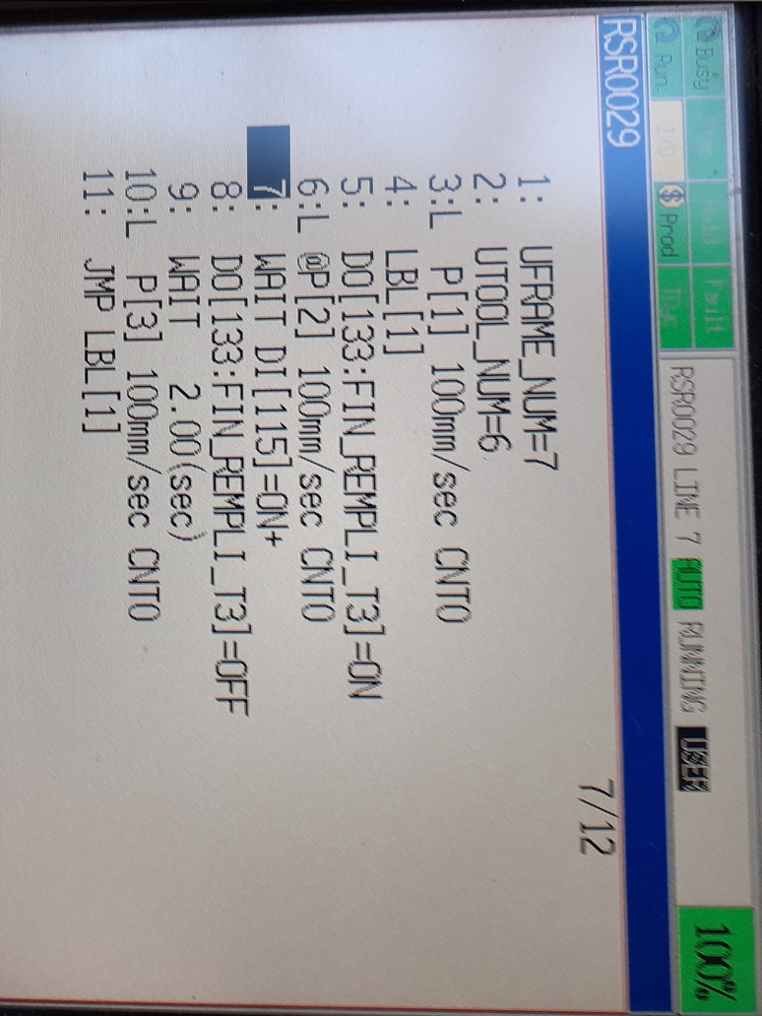 | 1 : Sélectionner le repère utilisateur  2 : Sélectionner le repère outil  3 : Aller à position de départ point P[1]  4 : Label de saut [1]  5 : Forcer DO 133 à ON  6 : Aller à P[2]  7 : Attendre front montant de DI 115  8 : Forcer DO 133 à OFF  9 : Attendre 2 sec  10 : Aller à P[3]  11 : Sauter au label [1]

Ligne de mouvement : Instruction pour atteindre un point

Type de mouvement | Position (point à atteindre) | Vitesse | Terminaison
L : Linéaire  J : Angulaire | P[n]  PR[n] : Registre de position | mm/sec  % vitesse maximale | CNT0 : Précision sans l’arrêt du robot  FINE : Précision avec arrêt du robot  CNTn : Approche du point, précision n=0à100

Attention, les points doivent être appris dans le même repère utilisateur que celui utilisé dans le programme.

La vitesse maximale est de 2000mm/sec.

Enregistrer un repère utilisateur (UFRAME)
O X

Y

- Enregistrer le point Origine
- Enregistrer la direction X
- Enregistrer la direction Y

Enregistrer un repère outil (UTOOL)

Enregistrer 3 positions en "cône" tous les 120° autour d’un point fixe.

